Listening I １１月２６日　火曜日

１．Audioを聞いて、　　　　　　に、「あげる」「もらう」「くれる」のどれかを書いてください。

　　なら、形を変えてください。

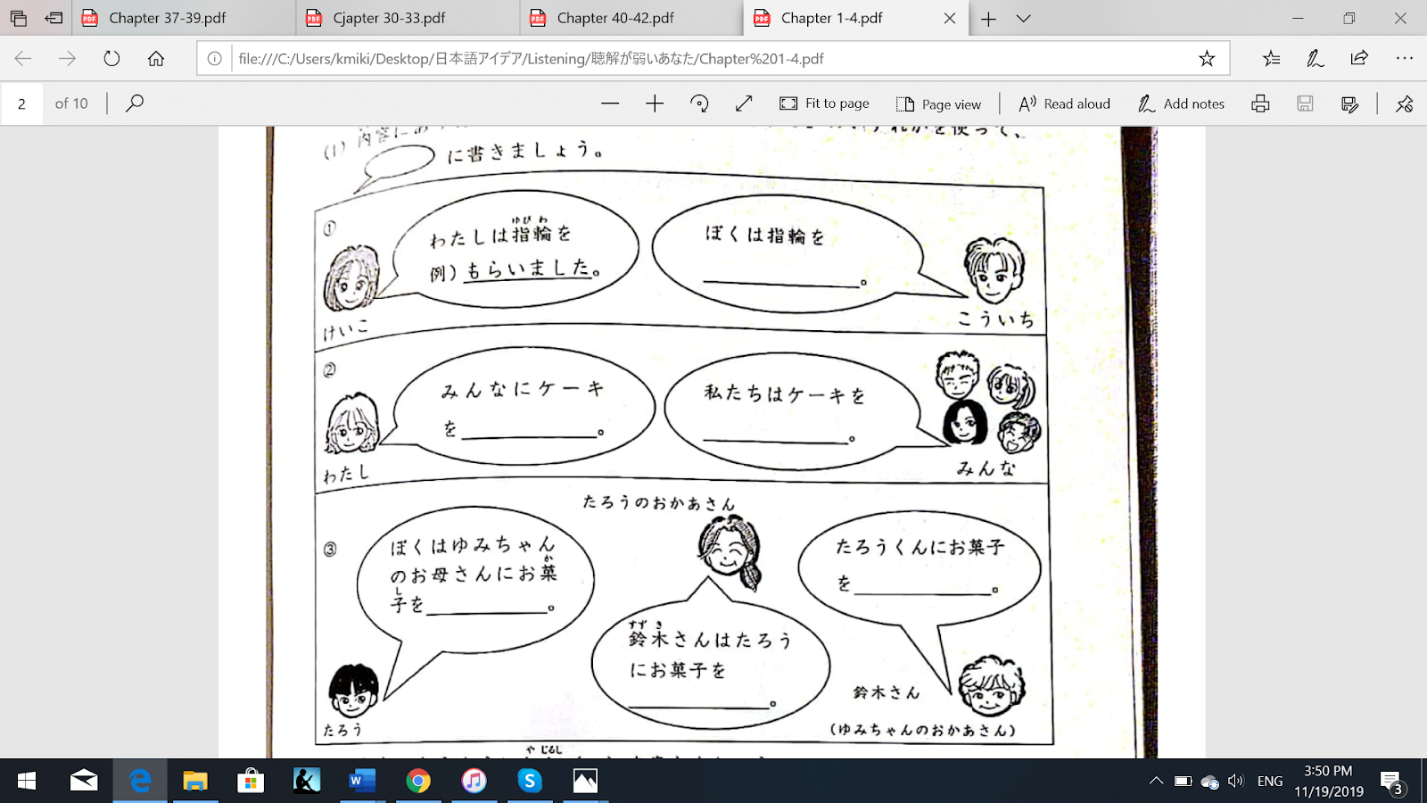

２．に合うように、→を書いてください。から誰にあげますか？

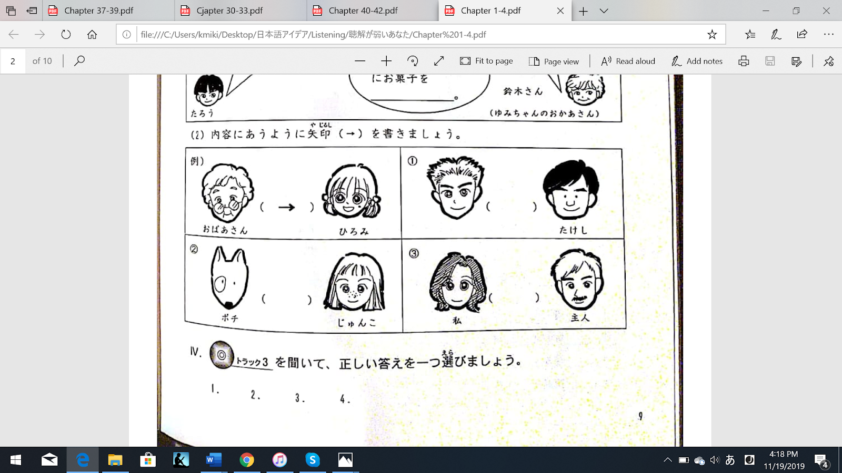

３．Audioを聞いて答えてください。

|  |  |  |  |
| --- | --- | --- | --- |
|  | いつ？ | が？ | 何をくれましたか？ |
| A |  |  |  |
| B |  |  |  |
| C |  |  |  |
| D |  |  |  |

**４．日本のテレビドラマ『グッドモーニングコール　第一話から』**

＊ことば＊

　・ワイワイ　　　・コソコソ　　　　・ふりむく　　　　・見る　　　　・に

　・ぶ　　　　　・う　　　　　・少しれて

**サマリー**

（　　　　）にはどんな言葉が入りますか？考えて書いてください。

　　　　　　　　に入る言葉は、上の＊ことば＊からんで書いてください。

なら形を変えて書きましょう。

|  |
| --- |
| なお、まりな、みっちゃんはに学校の外（　　）歩いていました。まりなと  みっちゃんは二人で　　　　　　　話し合っていましたが、後ろを　　　　　　　　、  プレゼントをわたしました。なぜならなおはっすので、二人は　　　　　　　　引っ越しいをあげたのです。なおはすこしいて、（　　　　　　　　　　）聞きました。  プレゼントを開けて、なおは　　　　　　　　　　。プレゼントはが（　　　　　　）  だったからです。  みっちゃんによると、このプレゼントはに（　　　　　　　　　　　　　）ことができるし、パジャマわりに（　　　　　　　　　　　　　　）こともできます。 |